循环结构
在之前的课程，我们学习了编程三大基本结构中的分支结构的程序实现，而在这节课，我们来学习循环结构的程序实现。
对于循环，我们大家都不陌生，早在Python1中，我们便已经学习过了循环语句。
那么大家还记得我们python的中的循环有几种循环吗？
在Python中的循环有两种，分别是while循环和for循环。今天，我们就重点来学习while循环的程序实现。

while循环

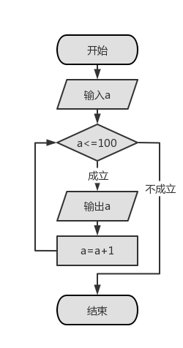
首先，我们先来看一下我们循环结构的流程图：
循环结构
在这张流程图中，我们可以清晰
的看出while循环的逻辑，在循
环条件成立时，一直会执行循环
体里的执行语句。

先回顾一下while循环的格式：
while 执行条件:
执行语句1
执行语句2
……
看到这种格式，其实我们非常熟悉，不仅仅是我们之前有学习过，也因为，它和我们if语句的格式其实是非常相似的。
while 执行条件:
执行语句1
执行语句2
……
if 执行条件:
执行语句1
执行语句2
……
唯一的不同就是关键字(保留字)的不同。
而执行效果的不同，也就是while会在满足条件时，一直执行，而if则是满足条件时，只会执行一次。

我们要注意的就是我们语句的三个关键的部分：关键字，执行条件，执行语句。
但是细节也不能忘记，大部分的错误也都是错在细节上面，执行条件后的冒号：，执行语句前的四个空格的缩进都要记住了。
讲到这，我们来判断一下下面几个程序有无问题，并且它们的结果应该是什么？
- 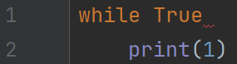
- 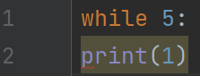
- 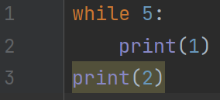
- 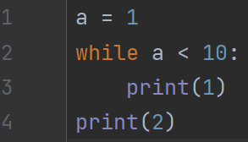
- 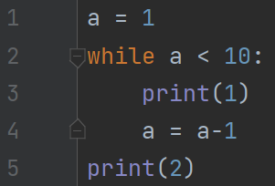
- 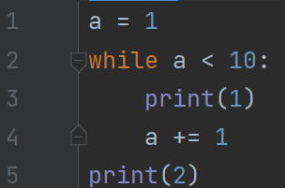
- 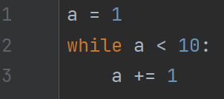
- 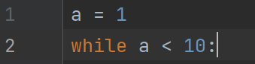
- 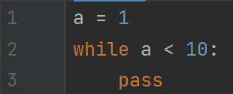占位符
- 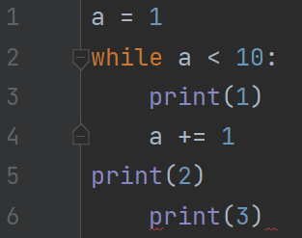
- 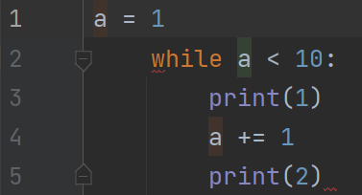
- 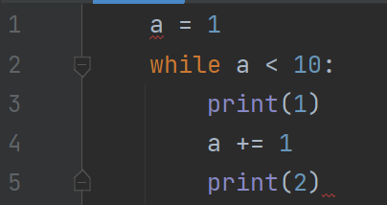

在了解了if和while的格式规范后，我们来完成一个简单的程序来帮助我们回忆起对while相关程序的编写。

题目1：
小明的妈妈答应小明，如果他在电脑上用合理的方法写两百遍“好好学习编程”，她就奖励他出去玩一小时。那么我们要来帮助小明用while循环的方式编写一个程序，帮助他快速的完成这两百遍的“好好学习编程”

第一题，就是我们while循环最基本的一个运用，在某些情况下，需要多次重复操作，我们都可以用循环的方式来完成。
循环并不是必须要使用的，但是为了提高代码的重复使用率，所以有经验的开发者都会合理的使用循环。

我们顺利的完成了第一题，那么让我们加强些许难度，再来看看第二题。
题目二:
小王想要使用海龟库画出如下这个图案，但她发现自己编写的代码太繁琐了，她求助于我们，想让我们使用while循环帮助她修改她的代码，让代码少于7行。
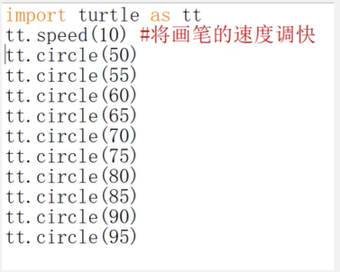

第二题，则是考察我们在循环时，如果每一次都会有一些数值或者其他方面的细微差别，我们该如何去做去应对这种情况，很显然，使用变量是一个非常好的方法。

我们再加强些许难度，再来看看第三题。
题目3:
小李想要统计1+2+3+4……到1000的值是多少，但自己去算太过麻烦了，这时他想起了学习过编程的你，如果是你怎么使用while循环来帮助他简单的得出答案呢？
如果我们把1-1000改为任意一个数到任意一个数呢？我们如何修改。

这一道题，其实考察的还是我们在循环时如果有数值的改变的一个加强的应用，只不过，我们在输出这些数字之后，我们还得把每一个数字都储存到一个变量中去，这一点就是就比较困难的地方。

那么我们做完这一道题之后，单独while循环的知识点基本上不会和这几道有太大的差别，但是我们的while循环会经常配合我们的if语句来进行练习。

首先，我们来进看一下这一道题目,和我们之前的if语句结合一下。
第四节课上到这
题目4：
编写程序模拟登录。当我们登录账号时，输入账号和密码，如果两者都正确，才能登录成功。如果有错误则会输出：账号或密码有误，还可以尝试4次。再错，次数会变成3,2,1次，然后，在没有机会后则输出：账号已锁定，无法登录。
样例：账号：admin 密码：123
输出:登录成功
样例：账号：admin 密码：132
输出:账号或密码有误，还可以尝试1次。
账号已锁定，无法登录。

好，其实if的内容我们已经编写过了，主要的难点就是在限制次数上面。

那么我们最后再来做一道难一些的题目。

题目5：
如何实现这样一个程序：
我们设置一个1-1000的随机数字，让用户去猜这个数字，如果你输入的数字大于这个随机的数字，则输出：数字大了，并让你继续猜测，如果小于，则输出：数字小了，并让你继续猜测。如果相等则输出你成功猜对了，并且停止循环。
题目前期的随机数设置如下:
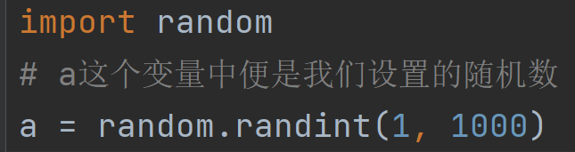

这一道题，除了考察我们if和while的结合意外，还考察了我们对于while循环执行和结束的一个认知，如何停止循环，也是非常重要的。

题目6：
设计一个程序，用户输入今天是星期几。
如果是周六周日的话，输出今天是周末，然后结束循环。
如果是周一到周五，输出今天要上学，并且继续询问今天星期几。

第五节上到这
for循环
我们在学习完了while循环之后，还要继续学习for循环。对于for循环，我们要知道它和while循环的差异。
while循环也叫做条件循环，是在我们设定的条件还成立时。对于for循环，我们也叫做计数循环，对于计数循环。他的原理是我们定义一个变量来一个个访问我们定义的序列，当序列里所有的元素都访问完成后，我们的循环就结束了。

我们先来回顾一下for循环的格式：
for 变量 in 序列:
执行语句1
执行语句2
……

for循环一般是配合列表、元组之类的序列进行了使用，如
for i in [1,2,3,4,5]:
print(‘你好’)
for i in [1,2,3,4,5]:
print(i)

我们看一下这两个例子，第一个例子的结果是输出五遍‘你好’，第二个例子则是数字1-5。

我们在看完这两个例子之后，我们来进行一些练习，比如我们上节课学习的使用循环画圈。我们之前用while循环完成了一遍，那么我们这一次使用for循环，再来练习一遍。

题目1：


对于这一道题，其实我们做起来也不难，因为我们的for循环主要是用变量访问序列里的变量。我们只要使用列表储存一下我们海龟库画圆的参数，然后再使用for循环去访问这个列表，进行画圆的循环。

我们练习完这一题之后，我们再来看下一道题：

题目2：
如何实现这样一个程序:
1创建一个列表存储这三首歌，十年，青花瓷，江南。
- 使用for循环去访问这个列表，当访问到每首歌时，分别显示这首歌的名字和歌手名字。陈奕迅，周杰伦，林俊杰。
输出案例:
十年 陈奕迅
青花瓷 周杰伦
江南 林俊杰

对于这一道题，其实也是比较简单的。我们设定一个列表，里面储存我们的三首歌，然后再使用if语句进行判断，当我们的变量访问到对应的歌曲之后，我们再输出对应的歌手的名字。

我们做完这一道题之后，我们再来看一下这一道题。

题目3：
我们设定一个列表，里面储存着五个城市，台州，温州，宁波，杭州，绍兴。然后我们访问这个列表，输出所有带‘州’的城市。

对于这一道题，其实我们还是要结合if语句来进行练习，对于判断是否包含‘州’这个字，我们要使用成员运算符来进行判断。
第六节课上到这
那我们在学习完我们的for循环在序列中的应用之后，我们来学习一下，range函数，它也是经常配合for循环进行使用。

对于range函数，它的具体用法，我们其实已经学习过了，但有些同学可能有些忘记了，我们来回顾一下。
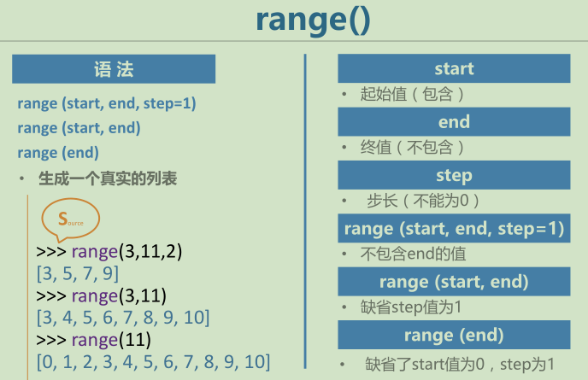
range函数的作用是生成一个我们自己定义的数字序列，如‘123’，那么具体生成什么序列，和它括号填写的三个参数是有直接联系的。这三个函数分别是（起始值，终值，步长），它们三个分别代表着什么意义呢？
首先是我们的起始值，它作为我们的第一个参数，代表了我们range函数生成数字序列的起始数字，如是1，便是从1开始，是5，就是从5开始。那么这一个起始值的参数，它是可以省略的，省略后，就为默认的起始值-0。
第二个参数，是结束值，它代表了我们range函数生成数字序列的结束数字，但需要注意的是，你写上的数字，它是取不到的，如是10，那么最后一位便是它的前一位9，如是倒着取的是3，那么他的前一位也就是4。反正我们只要记住，我们写的数字是不再序列里的就可以了。另外，需要注意的是这个参数，也是三个参数中，唯一一个不能省略的参数。
最后一个参数是步长，它即决定了我们每一个数字之间的间隔是多少，也决定了序列的方向，是从大到小排序，还是从小到大排序。如2，则意味着我们的数字的下一个数字，是他后面的第二个数字，如1,3,5和2,4,6等。那么-5呢，则是从后向前取，也就是从大向小了取，如10,5，-5和66,61,56等。当然这个正反取，也是要配合我们前面的两个参数才能实现的，如range(1,10,-1),则是什么都取不出来，因为起始值为1，结尾值为10,1再怎么-1去取后一位，也是取不到10的，所以一点要是range(10,1,-1)才可以。

那么我们来练习一下关于range函数的练习:
range(11) 0-10
range(5,1,-1)5,4,3,2
range(10,1) 空
range(5,50,10),5,15,
range(-100,-10,20) -100,
range(1,10,2)
range(5,7,2)
range(7,17,5)

对于range函数的练习，我们就到这里，那么我们接下来练习for循环和range结合的综合练习。

题目1：小明的歌曲名单储存在一个列表中，但是他却想听一首歌而跳过一首歌，如果我们使用range函数来帮助我们完成这一操作，应该怎么办。 曹操，夜曲，孤勇者，本草纲目，海阔天空。

题目2：设置一个程序，range()输出1000以内10的倍数。

题目3：我们要画出一个同心圆，圆的半径是100内5的倍数。

题目4：创建一个列表用来储存班级同学的姓名，性别，成绩，然后使用range函数把班级里所有男生的成绩相加。

题目5：创建一个列表用来储存每一户人家的电费，然后使用range取出其中每一份单数人家的电费。

题目6：创建一个字典用来储存张三的个人信息，然后使用range输出它们。

